

En raison de travaux en circulation interdite sur la commune de BOURTH, le point d’arrêt « Lot. les Erables » sera reporté au point d’arrêt BOURTH « école » à partir du 07 avril jusqu’à la fin des travaux (45 jours) sur le circuit 2571 (Bourth / collège et lycée de Verneuil d’Avre et d’Iton).
Point d’arrêt BOURTH « Ecole »
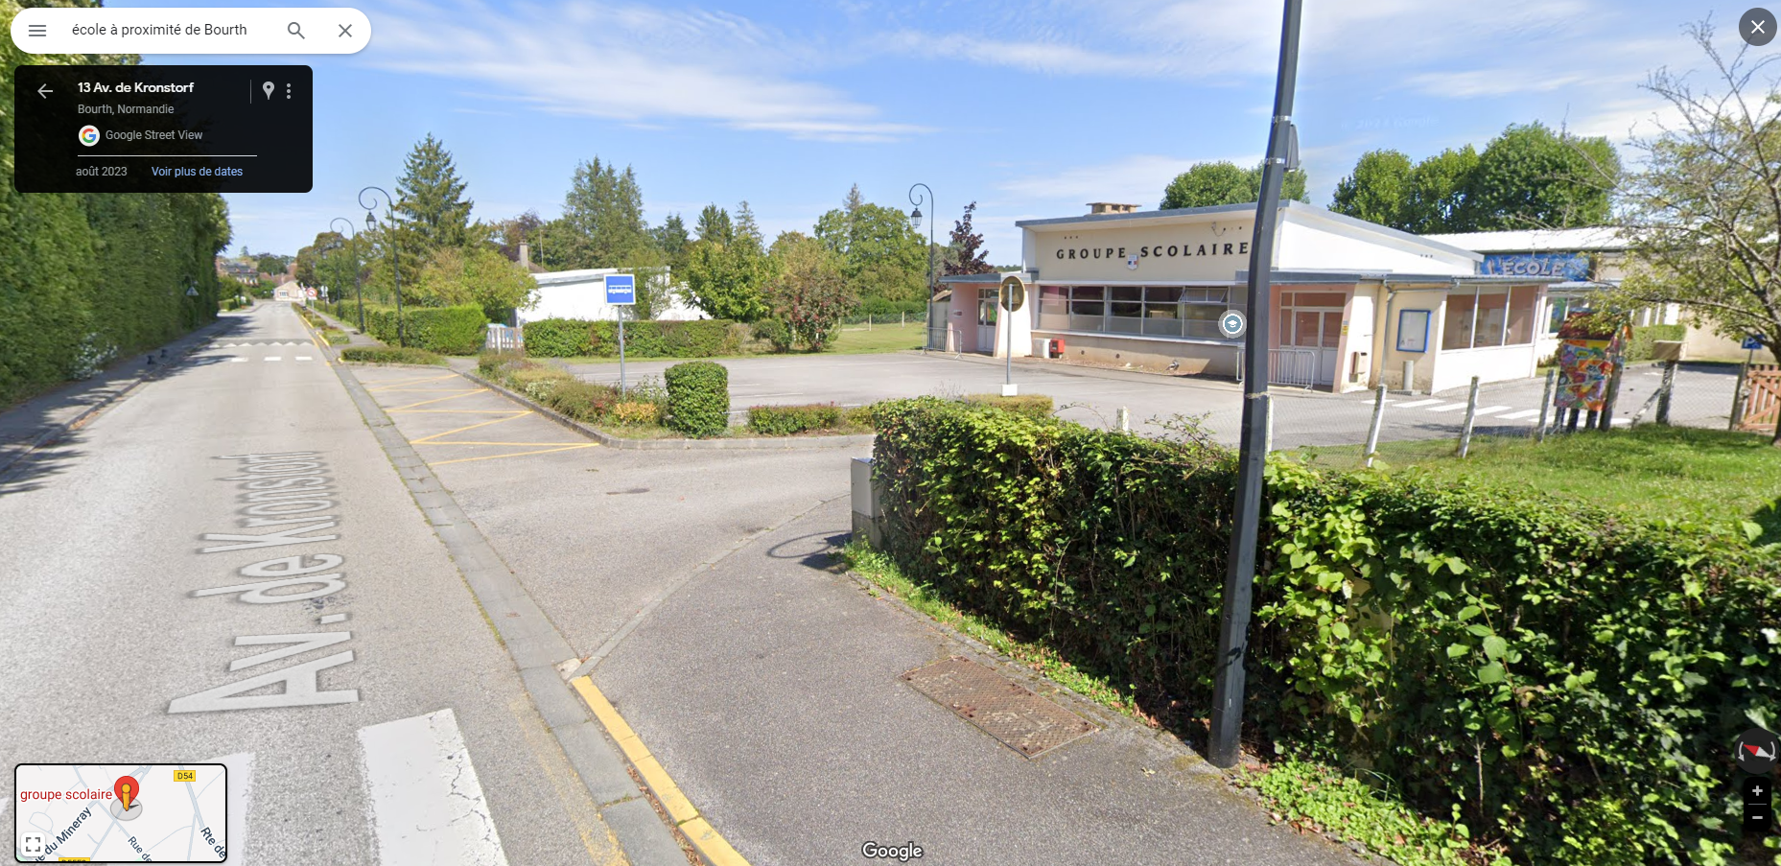

Travaux Bourth
2571
Du 07 avril jusqu’à la fin des travaux (durée 45 jours)

